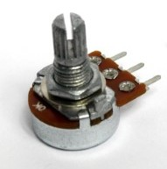
Всем привет!

Сегодня мы разберём, что такое «Потенциометр» или «переменный резистор» и попробуем с помощью него менять яркость светодиода.

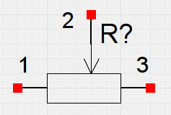
На схемах потенциометр отображается так:

Как говорит википедия - «Потенциометр — это регулируемый делитель электрического напряжения». Ну или если совсем просто, то переменный резистор позволяет установить выходное напряжение от 0 до U, где U — это напряжение подаваемое на потенциометр. По сути это обычный резистор, сопротивление которого можно регулировать.

Попробуем подключить светодиод через потенциометр и с помощью него изменять его яркость.
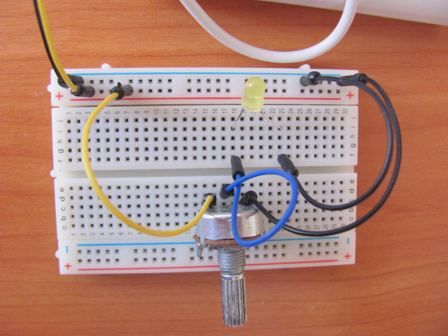

Схема подключения:
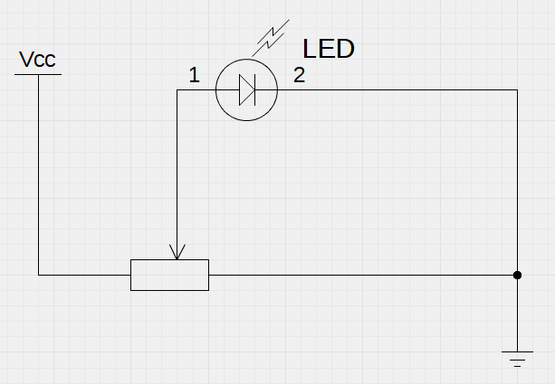

Теперь, когда мы крутим ручку потенциометра изменяется яркость светодиода.
Попробуем считывать напряжение с потенциометра и устанавливать в это значение светодиод. Среднюю ножку потенциометра подключаем к аналоговому выходу.
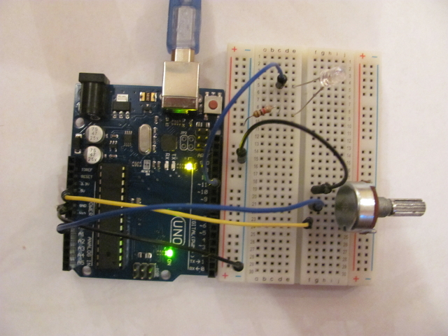

Схема подключения:
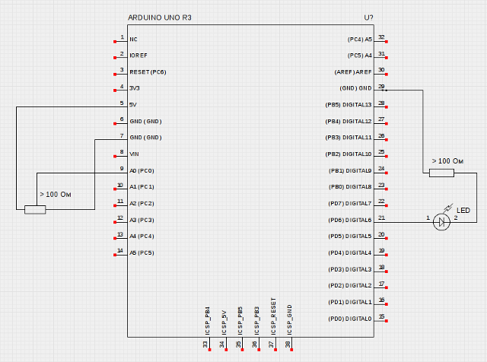

Код на arduino:

//Светодиод нужно подключить к пину "ШИМ", для того,
//чтобы можно было подавать определённое напряжение.
//На arduino такие пины обозначаются символом "~"
int ledPin = 6;
//Потенциометр подключаем к аналоговому выходу "0".
//Перед "0" не обезательно писать букву "А", но так
//легче понять, что это аналоговый пин.
int potPin = A0;

void setup() {
pinMode(ledPin, OUTPUT);
//Аналоговые выходы всегда "INPUT", для них указывать не нужно
}

void loop() {
//Считываем значение с потенциометра.
int value = analogRead(potPin);
//Устанавливаем для светодиода значение, которое мы считали с потенциометра.
//Так как аналоговый выход считывает значения в диапазоне 0...1023,
//а задать значение можно только в диапазоне от 0...255, то делим значение на 4.
analogWrite(ledPin, value/4);
}

